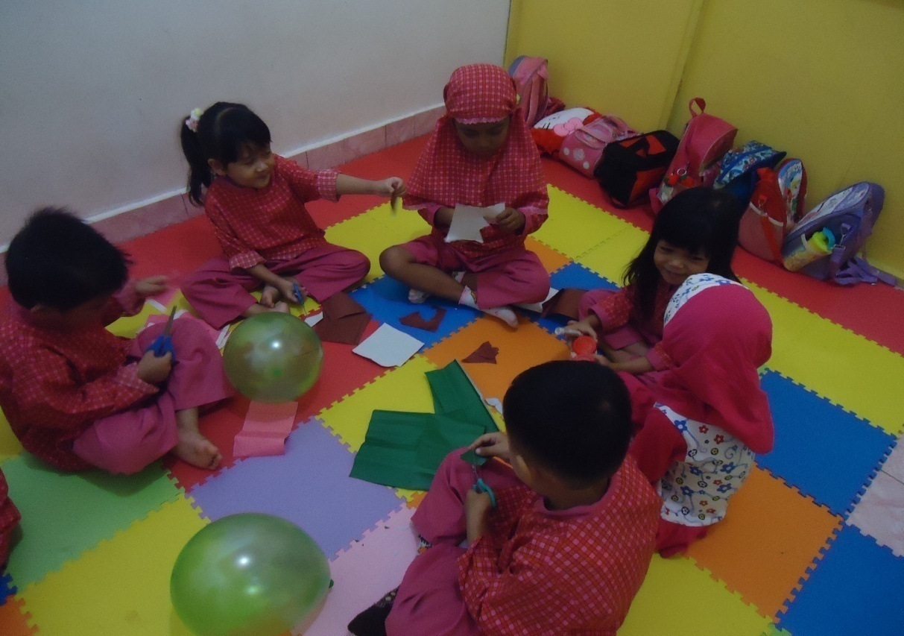
Anak-anak saling bekerjasama dengan teman dalam kegiatan proyek “Mendekorasi Ruangan dengan Balon”
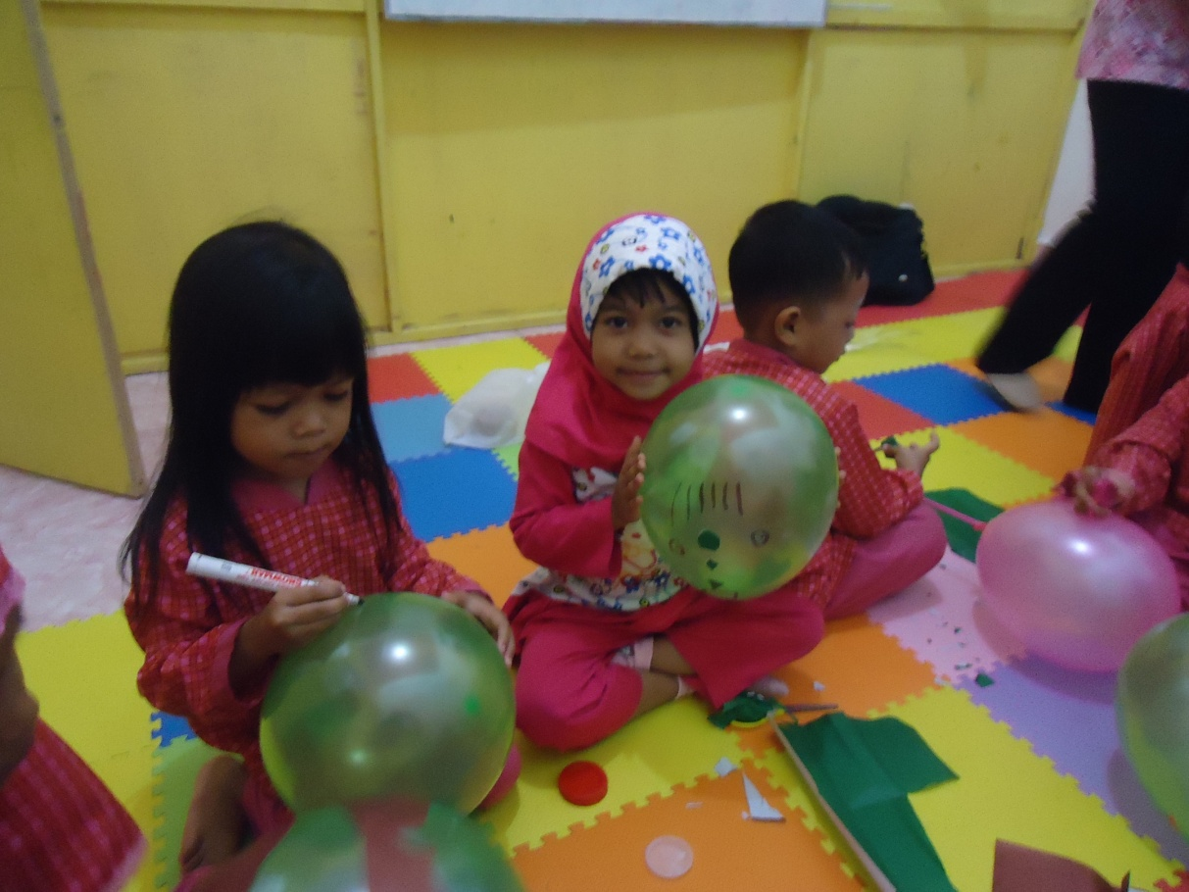
Anak-anak saling bekerjasama dengan teman dalam kegiatan proyek “Mendekorasi Ruangan dengan Balon”
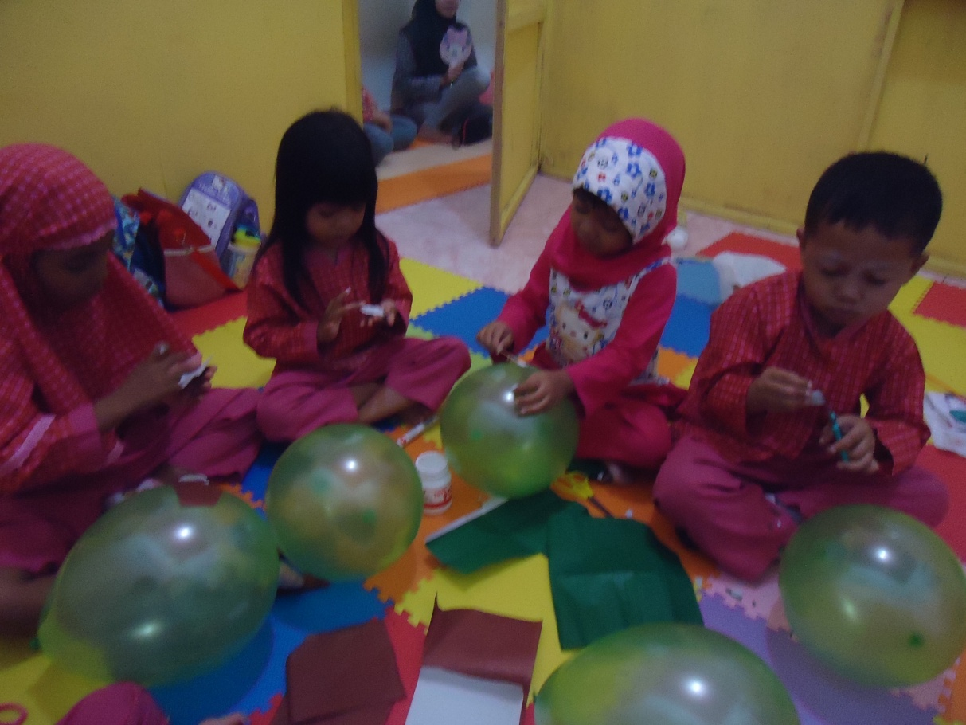
Anak-anak berpartisipasi dalam kelompok pada saat kegiatan “Mendekorasi Ruangan dengan Balon”
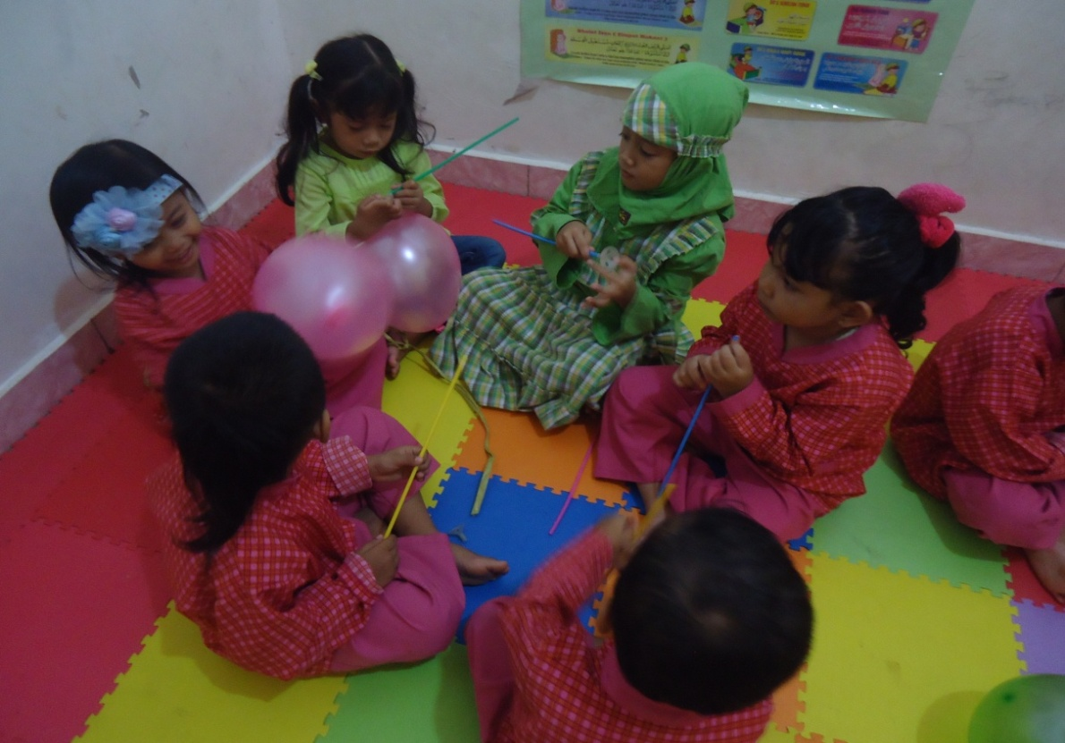
Anak-anak mampu berpartisipasi dalam kelompoknya pada saat kegiatan proyek “Mendekorasi Ruangan dengan Balon”
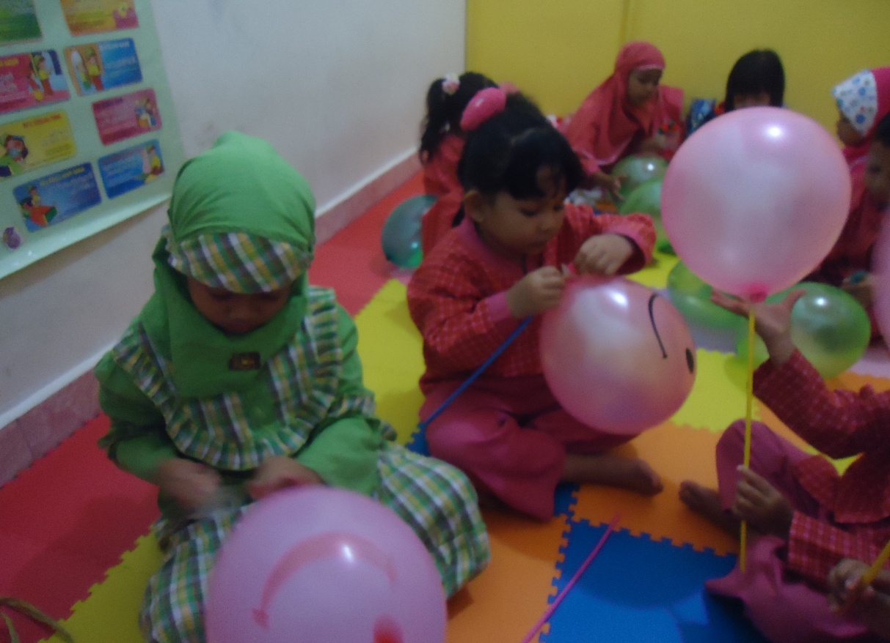
Pada kegiatan proyek “Mendekorasi Ruangan dengan Balon” anak-anak kompak dengan teman kelompoknya.
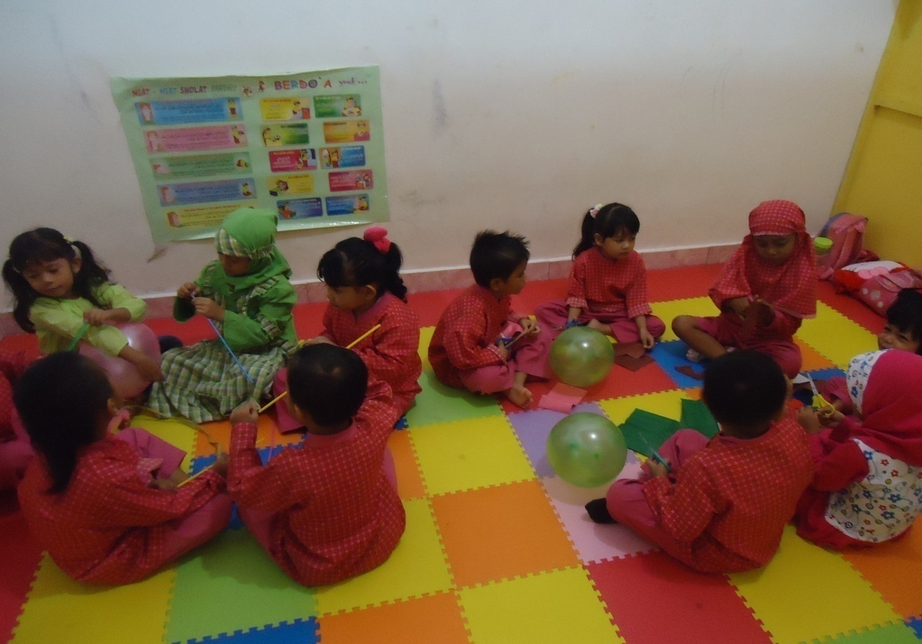
Anak-anak memperlihatkan perilaku sosialnya, saling bekerjasama, berpartisipasi dalam kelompok, dan kompak dengan teman disaat kegiatan mendekorasi ruangan dengan balon.
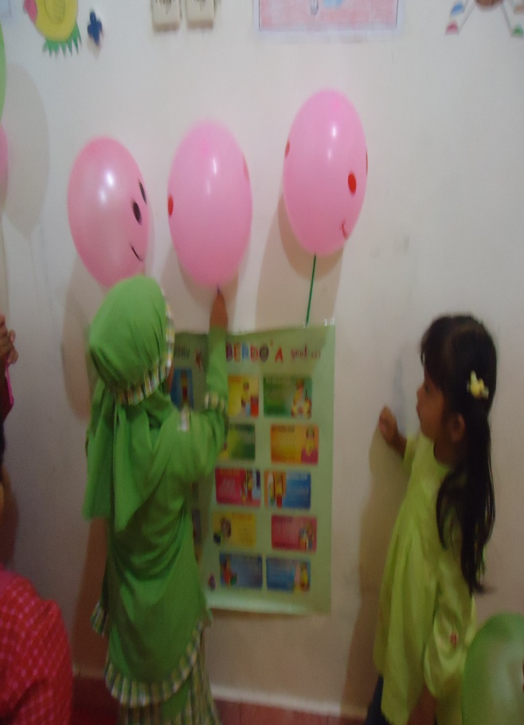
Anak-anak memajang hasil tugas kelompoknya masing-masing

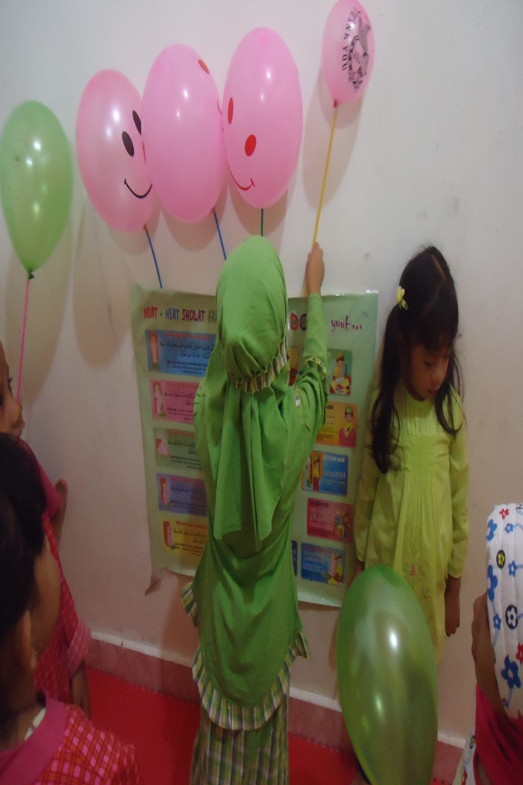
Anak-anak mampu memperlihatkan pengembangan perilaku sosial mereka melalui pembelajaran metode proyek dalam kegiatan Mendekorasi Ruangan dengan Balon.

